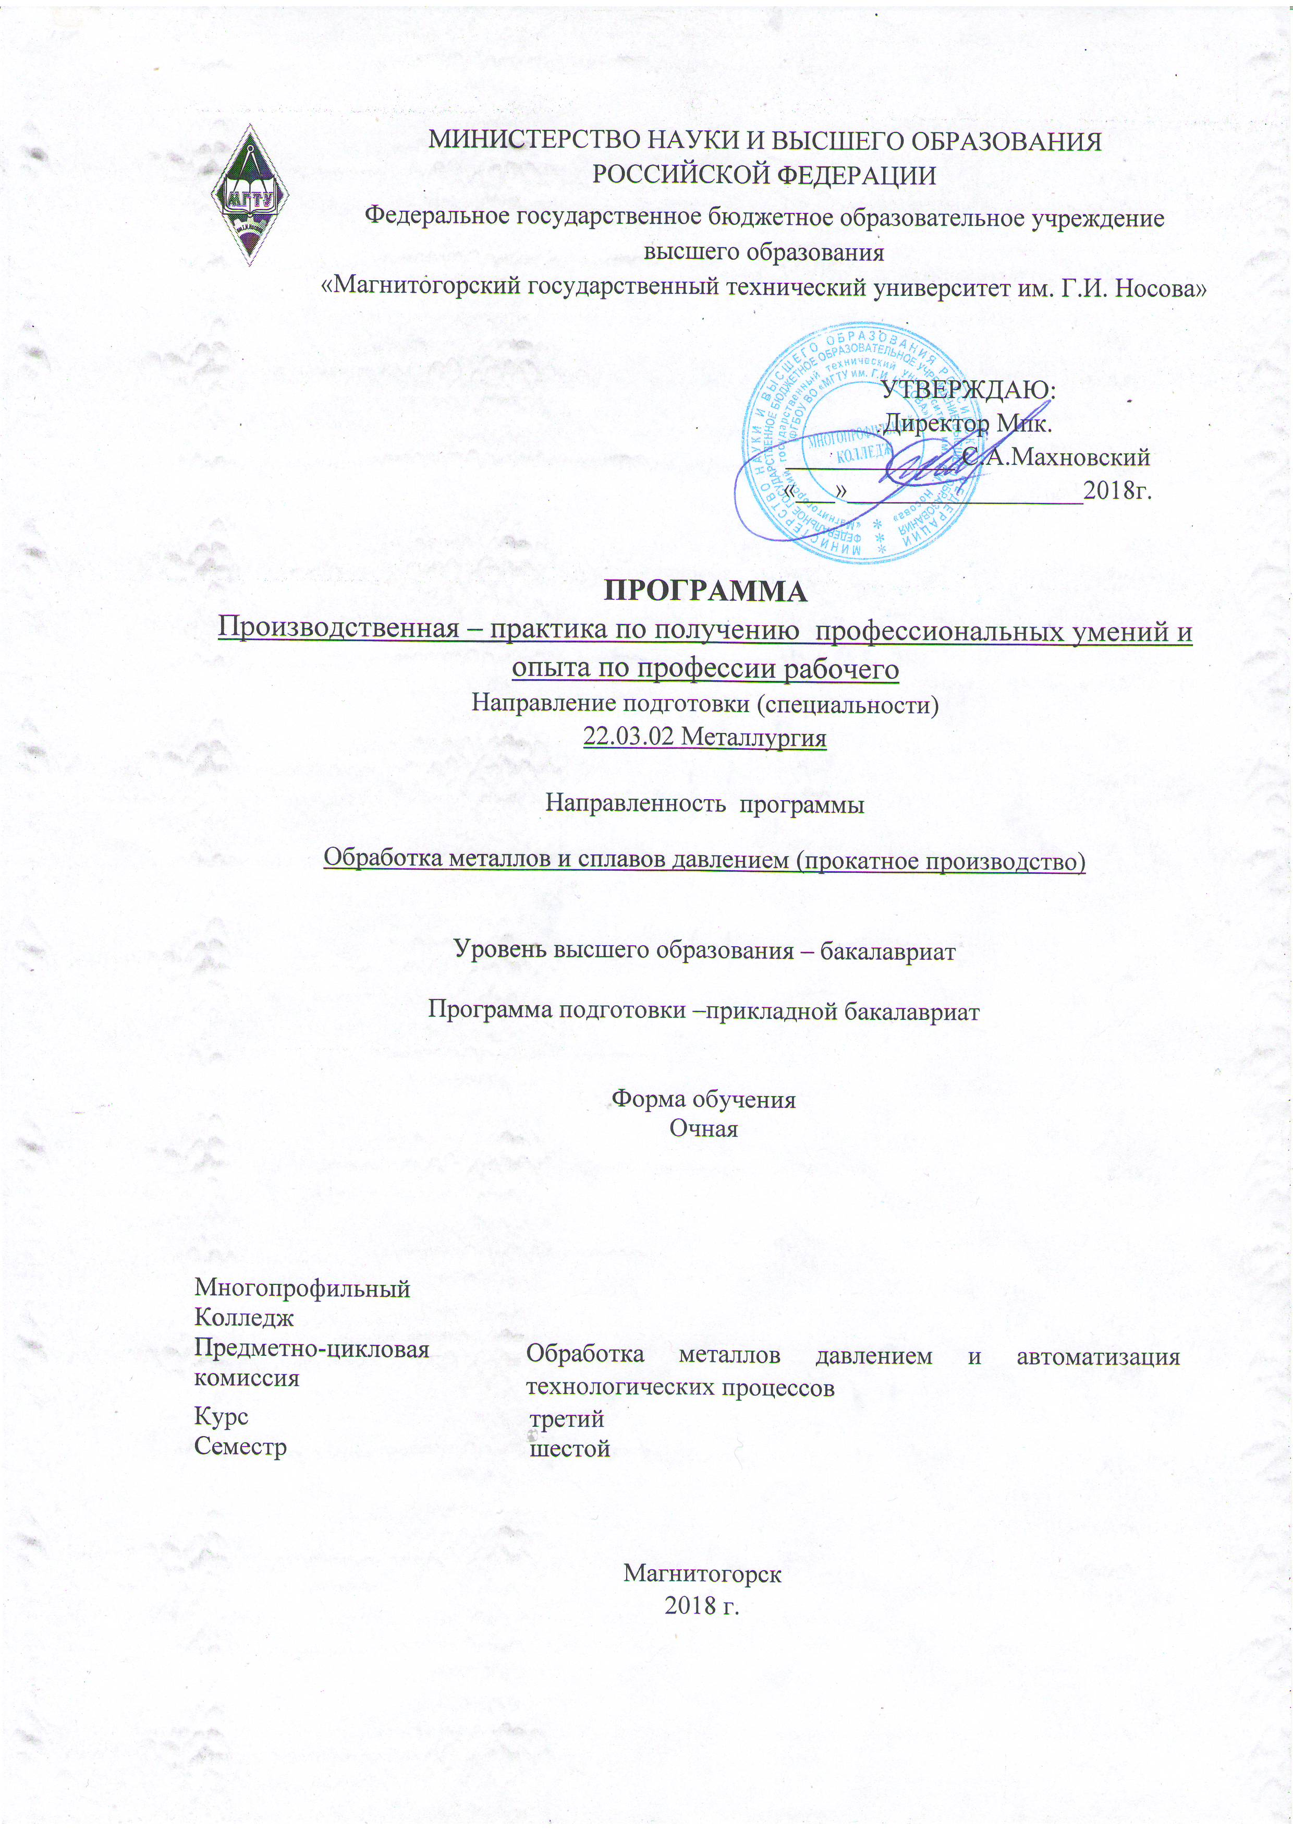

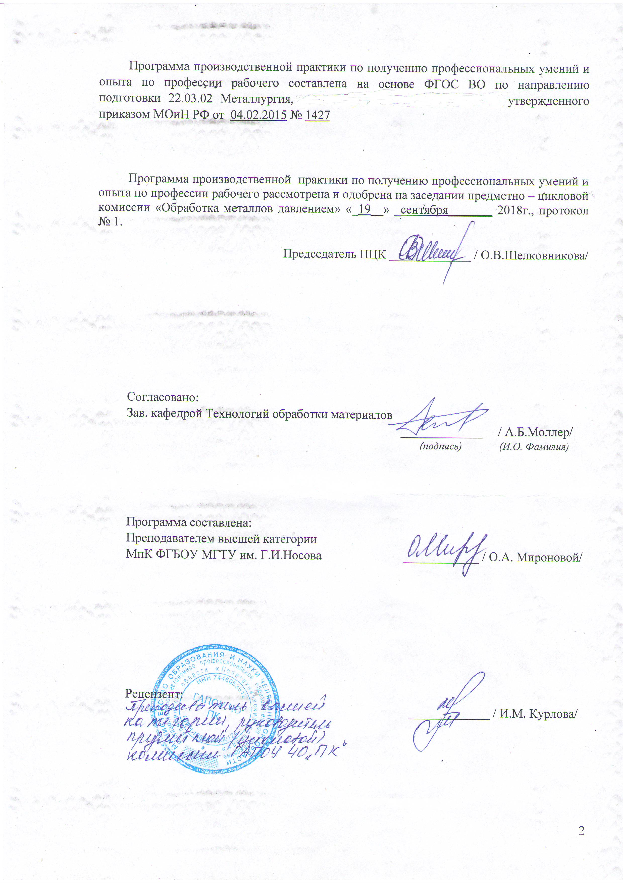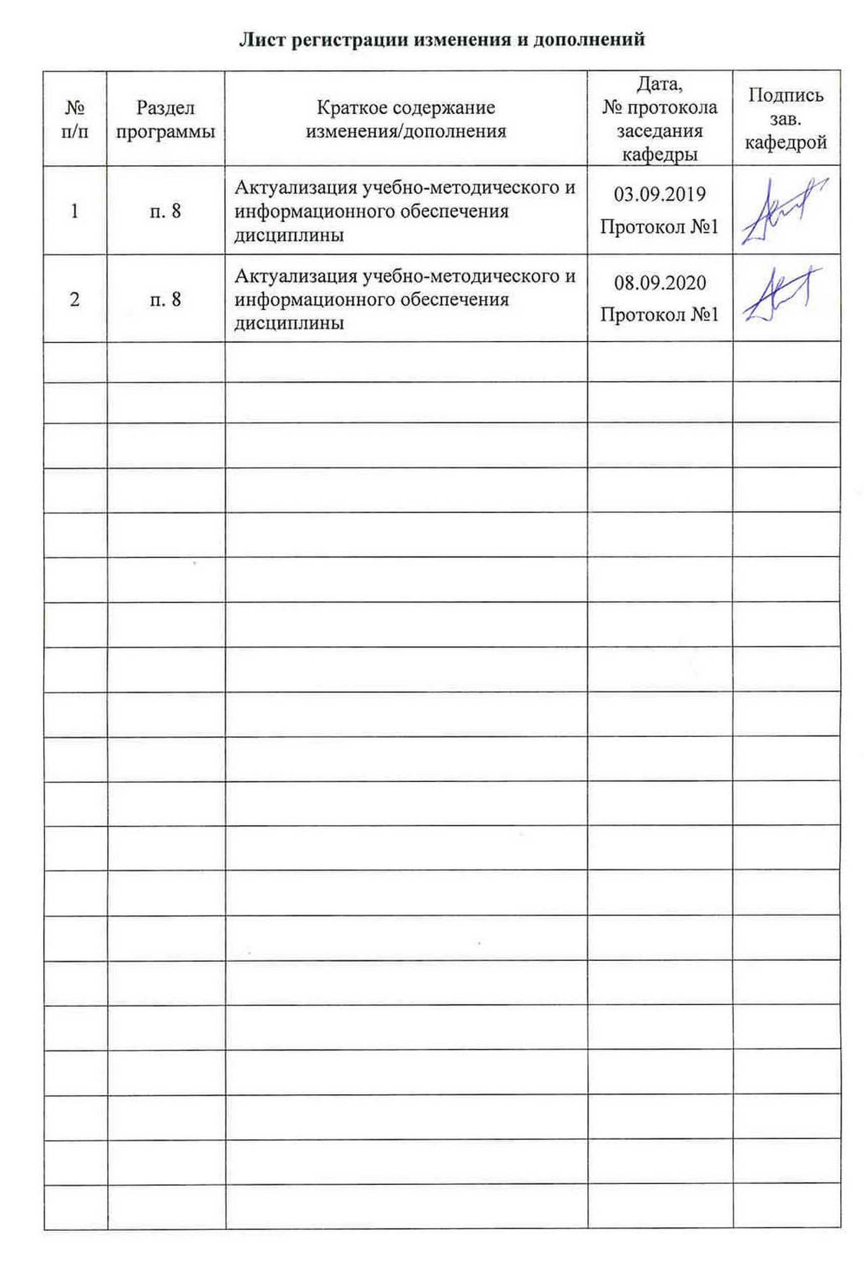

## 1 Цели производственной - практики по получению профессиональных умений и опыта по профессии рабочего

Целями производственной практики по получению профессиональных умений и опыта по профессии рабочего, по направлению подготовки 22.03.02 Металлургияявляются закрепление и углубление теоретических и практических знаний, полученных обучающимися при изучении дисциплины Основы техники и технологии процессов ОМД, приобретение первоначального практического опыта, а также формирование профессионально-прикладных компетенций и получение квалификации по профессии рабочего.

## 2 Задачи производственной - практики по получению профессиональных умений и опыта по профессии рабочего

Задачами производственнойпрактики по получению профессиональных умений и опыта по профессии рабочего являются

- выполнения необходимых расчетов технологических процессов обработки металлов давлением

-осуществления технологического процесса изготовления изделий

-пользования нормативно-справочной литературой

-выполнение требований нормативных актов по охране труда и промышленной безопасности

## 3 Место производственной - практики по получению профессиональных умений и опыта по профессии рабочего в структуре образовательной программы

Для прохождения производственнойпрактики необходимы знания, умения и владения, сформированные в результате изучения дисциплины Основы техники и технологий процессов обработки металлов давлением, Основы техники и технологий прокатного производства.

Знания, умения и владения, полученные в процессе прохождении производственнойпрактики*,* будут необходимы для получения квалификации по профессии рабочего Оператор поста управления стана горячей прокатки.

## 4 Место проведения производственной - практики по получению профессиональных умений и опыта по профессии рабочего

Практика по получению профессиональных умений и опыта по профессии рабочего проводится на базе ФГБОУ ВО «Магнитогорский государственный технический университет им. Г.И. Носова»: в учебных, учебно-производственных мастерских и других объектах университета и МпК.

Способ проведения практики*:* стационарный

Учебная практика осуществляется непрерывно

## 5 Компетенции обучающегося, формируемые в результате прохождения производственной - практики по получению профессиональных умений и опыта по профессии рабочего и планируемые результаты обучения

В результате прохождения производственной практики у обучающего, должны быть сформированы следующие компетенции:

| Структурный  элемент  компетенции | Планируемые результаты обучения |
| --- | --- |
| **ПК-10 Способность осуществлять и корректировать технологические процессы в металлургии и материалообработки** | |
| Знать | - особенности технологического процесса в металлургии и материалообработки различного сортамента;  - методы корректировки процессов обработки металлов давлением  - устройство и правила эксплуатации основного и вспомогательного оборудования |
| Уметь | -осуществлять режим работы металлургического оборудования  - осуществлять корректировку технологического процесса производства продукции |
| Владеть | **-** навыками и способностями ведения технологического процесса производства продукции |
| **ППК-1** **Производить пуск, остановку и регулировку скоростей движения механизмов** | |
| Знать | -особенности технологического процесса производства продукции различного сортамента;  - методы обеспечения процессов обработки металлов давлением  - устройство и правила эксплуатации вспомогательного оборудования |
| Уметь | -определять порядок и режим работы подъемных столов, шлепперов, рольгангов |
| Владеть | - навыками осуществления технологического процесса производства продукции, так и навыками работы с технической, справочной литературой. |
| **ППК-2** **Управлять с пульта отдельными агрегатами и механизмами линии стана** | |
| Знать | -особенности процесса подачи металла в валки  - методы обеспечения процессов обработки металлов давлением |
| Уметь | -применять типовые методики определения параметров обработки металлов давлением;  -инструктировать подчиненных о правилах эксплуатации технологического оборудования. |
| Владеть | -навыками осуществления технологического процесса производства продукции |
| **ППК-3 Классифицировать марки и группы марок сталей, прокатываемых на стане** | |
| Знать | - методы обеспечения сохранности бесперебойной работы механизмов прокатного стана |
| Уметь | - выбирать справочные данные, характеризующие сохранность бесперебойной работы механизмов стана |
| Владеть | -навыками осуществления технологического процесса производства продукции |

## 6 Структура и содержание производственной - практики по получению профессиональных умений и опыта по профессии рабочего

Общая трудоемкость практики составляет 9 зачетных единиц, 324 акад. часа.

| №  п/п | Разделы (этапы) и содержание практики | Виды работ на практике,  включая самостоятельную работу | Код и структурный элемент компетенции |
| --- | --- | --- | --- |
| 1 | Инструктаж по технике безопасности | Проверка журнала по технике безопасности |  |
| 2 | Характеристика стана 450.Конструкция клетей стана | 1. Работа в режиме «Вальцовщик»  - Пуск стана после перевалки  - Переход на новый профиль  - Подбор калибров  - Подбор валковой арматуры  - Решение внештатных ситуаций  2. Работа в режиме «Оператор поста управления»  - Конструкция клетей стана 450  - Технология производства проката на стане 450  - Работа по предотвращению внештатных ситуаций  Предоставление преподавателю результатов работы с мультимедийной программой «Стан 450» | ППК 1-3  ПК 10 |
| 3 | Характеристика стана 170.Конструкция клетей стана | 1. Работа с ПУ -1 в технологическом режиме  2. Работа с ПУ -1 по предотвращению аварийных ситуаций  3. Работа с ПУ-3 в технологическом режиме  4. Работа с ПУ-3 по предотвращению аварийных ситуаций  5. Интерфейсная форма задачи «Конструкция»  Предоставление преподавателю результатов работы с мультимедийной программой «Стан 170» | ППК 1-3  ПК 10 |
| 4 | Зона холодного реза | 1.Работа по осуществлению штатной правки.  2.Решение внештатных ситуации в зоне холодного реза.  Предоставление преподавателю результатов работы с мультимедийной программой « Стан 450» | ППК 1-3  ПК 10 |
| 5 | Зона обвязки и уплотнения бунтов стана 170 | 1.Работа с основными агрегатами зоны уплотнения и обвязки бунтов в технологическом режиме.  2.Работа с основными агрегатами зоны уплотнения и обвязки бунтов в аварийном режиме  3.Работа с основными агрегатами зоны укладки паллет.  Предоставление преподавателю результатов работы с мультимедийной программой « Стан 170» | ППК 1-3  ПК 10 |
| 6 | Составление отчёта по производственной практике и сдача зачёта. | Материалы для отчета:  - аттестационный лист по производственной практике  - задание на практику  - отчет |  |
| 7 | Прохождение квалификационного экзамена по профессии рабочего Оператор поста управления стана горячей прокатки. | Подготовка к квалификационному экзамену Самостоятельное изучение учебной литературы, конспектов лекций |  |

# **7 Оценочные средства для проведения промежуточной аттестации по** производственной - практики по получению профессиональных умений и опыта по профессии рабочего

Вид аттестации по итогам практики – экзамен.

Обязательной формой отчетности студента-практиканта является письменный отчет.

Отчет по практике содержит титульный лист, введение, основную часть, выводы и приложения.

*Титульный лист* - это первая страница отчета, где Вам необходимо заполнить все строчки

*Введение.* Перед началом практики руководитель выдаёт Вам задание на практику, содержащее цели и задачи её прохождения. Они включаются в отчёт. Объём введения не превышает 2-х страниц.

*Основная часть.* Оформляется согласно заданию по практике. Содержит подробный отчёт о выполнении ежедневных производственных заданий и описывает изученные и отработанные вопросы, предложенные в задании.

*Выводы* Раздел отчёта, в котором Вы даете своё мнение об организации и эффективности практики в целом, социальной значимости своей будущей рабочей профессии на основе изученного практического материала во время практики.

*Приложения -* заключительный раздел отчёта, содержащий копии созданных документов, фрагменты программ, чертежей и др., по перечню приложений, указанному в задании на практику.

Отчет о выполнении заданий на практику оформляется в соответствии со следующими требованиями: шрифт Times New Roman, размер шрифта – 12, поля документа: верхнее -2, нижнее-2, левое-2, правое-1; отступ первой строки – 1,25 см; межстрочный интервал - 1,5; расположение номера страниц – внизу по центру. Нумерация страниц на первом листе (титульном) не ставится.

Приложения представляют собой материал, подтверждающий выполнение заданий на практике (копии созданных документов, фрагменты программ, чертежей и др.). На приложения делаются ссылки в «Отчете о выполнении заданий по практике». Приложения имеют сквозную нумерацию. Номера страниц приложений допускается ставить вручную.

Защита отчета по практике проводится в установленный кафедрой день в соответствии с календарным графиком учебного процесса. Зачет проходит в форме защиты студентом отчета по практике.

В результате защиты отчетов по практике студент сдает экзамен.

По итогам промежуточной аттестации выставляются оценки «отлично», «хорошо», «удовлетворительно», «неудовлетворительно».

## 8 Учебно-методическое и информационное обеспечение производственной - практики по получению профессиональных умений и опыта по профессии рабочего

а) Основная **литература:**

Константинов, И. Л. Прокатно-прессово-волочильное производство : учебник / И.Л. Константинов, С.Б. Сидельников, Е.В. Иванов. — 2-е изд. — М. : ИНФРА-М ; Красноярск : Сиб. федер. ун-т, 2019. — 511 с. — (Среднее профессиональное образование). - ISBN . - Текст : электронный. - <https://new.znanium.com/catalog/document?id=353083> (дата обращения: 25.09.2020).

**б) Дополнительная литература:**

1. Константинов, И. Л. Прокатно-прессово-волочильное производство/КонстантиновИ.Л., СидельниковС.Б., ИвановЕ.В. - Краснояр.: СФУ, 2015. - 80 с.: ISBN 987-5-7638-3310-2. - Текст : электронный. - <https://new.znanium.com/catalog/document?id=281489> (дата обращения: 25.09.2020).
2. Загиров, Н. Н. Основы расчетов процессов получения длинномерных металлоизделий методами обработки металлов давлением : учеб. пособие / Н.Н. Загиров, И.Л. Константинов, Е.В. Иванов. — 2-е изд. — Москва : ИНФРА-М, 2018. — 311 с. — (Высшее образование: Бакалавриат). — www.dx.doi.org/10.12737/14655. - ISBN 978-5-16-103987-8. - Текст : электронный. - URL: <https://new.znanium.com/catalog/document?id=309505> (дата обращения: 25.09.2020).
3. Константинов, И.Л. Основы технологических процессов обработки металлов давлением [Электронный ресурс] : учебник / И.Л. Константинов, С.Б. Сидельников. – Красноярск: Сиб. федер. ун-т, 2015. – 488 с. - ISBN 978-5-7638-3166-5. - Текст : электронный. - <https://new.znanium.com/catalog/document?id=167711> (дата обращения: 25.09.2020).
4. Маркировка сталей и сплавов: Учебное пособие / Безбородов Ю.Н., Галиахметов Р.Н., Чалкин И.А. - Краснояр.: СФУ, 2016. - 130 с.: ISBN 978-5-7638-3406-2 - Текст : электронный. - URL: <https://new.znanium.com/catalog/product/967378> (дата обращения: 25.09.2020).

**в) Программное обеспечение и Интернет-ресурсы:**

|  |  |  |
| --- | --- | --- |
| Наименование ПО | № договора | Срок действия лицензии |
| MS Windows 7 | Д-1227 от 08.10.2018 | 11.10.2021 |
| MS Office 2007 | № 135 от 17.09.2007 | Бессрочно |
| FAR Manager | Свободно распространяемое | Бессрочно |
| 7Zip | свободно  распространяемое | бессрочно |

1. Национальная информационно-аналитическая система –Российский индекс научного цитирования (РИНЦ). – URL: <https://elibrary.ru/project_risc.asp>.
2. Поисковая система Академия Google (Google Scholar). – URL: <https://scholar.google.ru/>.
3. Информационная система – Единое окно доступа к информационным ресурсам. – URL: <http://window.edu.ru/>.
4. Федеральное государственное бюджетное учреждение «Федеральный институт промышленной собственности». – Режим доступа: http://wwwl.fips.ru/.

## **9 Материально-техническое обеспечение** производственной - практики по получению профессиональных умений и опыта по профессии рабочего

|  |  |
| --- | --- |
| Тип и название аудитории | Оснащение аудитории |
| Учебная аудитория для проведения практических занятий | Технические средства обучения, служащие для представления учебной информации большой аудитории: мультимедийные средства хранения, передачи и представления учебной информации.  Персональные компьютеры с пакетом MS Office и выходом в Интернет.  Мультимедийная программа «Стан 450»  Мультимедийная программа «Стан 170» Специализированная мебель |
| Учебная аудитория для групповых и индивидуальных консультаций, текущего контроля и промежуточной аттестации | Компьютерная техника с пакетом MS Office, с подключением к сети «Интернет» и с доступом в электронную информационно-образовательную среду университета. Специализированная мебель |
| Помещение для самостоятельной работы | Компьютерная техника с пакетом MS Office, с подключением к сети «Интернет» и с доступом в электронную информационно-образовательную среду университета. Специализированная мебель |
| Помещение для хранения и профилактического обслуживания учебного оборудования | Специализированная мебель: стеллажи для хранения учебного оборудования.  Инструменты для ремонта учебного оборудования.  Шкафы для хранения учебно-методической документации и материалов |